

**Licenciatura em Engenharia Eletrotécnica**

**Automação I**

**TP2 – Sistema de encaixotamento de pacotes de arroz, concebido em lógica cablada**

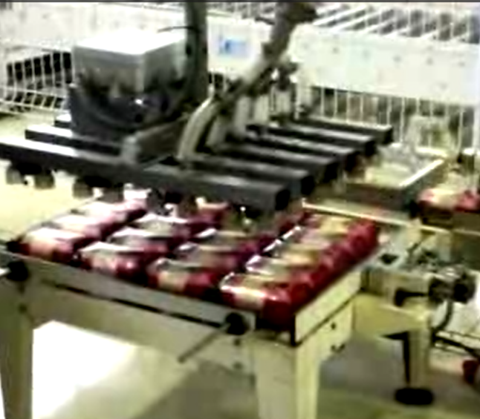

Grupo:

Adelino Gaspar – A14025

Gonçalo Costa – A45959

Afonso Correia – 47521

Docente da Prática: Eng.ª Carla Viveiros

1. **Objetivos**

Pretende-se com este trabalho implementar, com recurso ao programa CADe_SIMU, um sistema de encaixotamento de pacotes de arroz, manipuladas por ventosas pneumáticas e por um manipulador, recorrendo a conhecimentos de lógica cablada.

1. **Esquemas de montagem**

Através do enunciado fornecido pelo docente, realizou-se o esquema do circuito de potência e o de comando do sistema:

Figura 1 - Esquema do Circuito de Potência

Figura 2 - Esquema do Circuito de Comando

1. **Realização do trabalho**

* **Explicação teórica das montagens**

Para a realização deste trabalho, foi necessário identificar as entradas e saídas elétricas do sistema. As entradas são:

-Botões: Start, Stop;

-Sensores: c_pre, c_ch, v_sup, v_dir, t_ch, m_ch, m_inf, v_bar, v_sup, v_esq, a0, a1 e a2.

As saídas elétricas são:

Contatores: KM1, KM21, KM22, KM31 KM32, KM33 e KM34;

Eletroválvulas: KY1, KY2 e KY3.

De seguida, e através do guia laboratorial, começámos a montagem dos circuitos no CADe_SIMU.

* **Circuito de potência**

No circuito de potência, Figura 1, estão representados os elementos de potência do nosso sistema.

O Motor 1 (M1) movimenta o tapete transportador, e o seu funcionamento é feito através do contator KM1.

O Motor 2 (M2) movimenta o manipulador, no eixo vertical, e o seu movimento é feito através dos contatores KM21 e KM22, sendo que o KM21 serve para descer o manipulador, e o KM22, que inverte o motor, como mostra a Figura 1, serve para subir o manipulador.

Por último, o Motor 3 (M3) movimenta o manipulador, no eixo horizontal, através dos contatores KM31, KM32, KM33 e KM34. Os contatores KM33 e KM34 fazem o arranque estrela-triângulo do Motor 3, o contator KM31 movimenta o manipulador para a esquerda e o contator KM32 para a direita.

O cilindro pneumático (CPNEU) transfere os pacotes de arroz, do tapete transportador para a mesa de encaixotamento, através da electroválvula 4x2 bi-estável, com as variáveis KY1 e KY2, para que avance ou recue, respetivamente.

A ventosa pneumática (VPNEU) permite que o manipulador transportar os pacotes, da mesa de encaixotamento para a caixa final, através da sucção causada pela mesma. Funciona através da electroválvula 3x2 mono-estável, com a variável KY3, para ligar e desligar.

Neste circuito, foi utilizado um interruptor-seccionador de abertura automática, e 3 seccionadores fusível, um por cada motor. Estes servem para proteger o circuito de possíveis curto-circuitos, ou possíveis aumentos de corrente acima dos limites previstos.

* **Circuito de comando**

No circuito de comando, Figura 2, está representado o circuito que vai permitir que o nosso sistema funcione da maneira que pretendemos, e com as condições impostas no enunciado do trabalho prático.

No circuito de comando, em substituição dos sensores, optámos por utilizar botões e interruptores, de modo a facilitar a simulação do sistema. Podem ser observados na figura abaixo, retirada do nosso sistema de comando:

Figura - Sensores do Circuito

Esses botões/sensores são, respetivamente:

-Start e Stop, começo e fim de ciclo do sistema;

-c_pre e c_ch, caixa presente e caixa cheia;

-v_sup e v_inf, ventosa na posição superior e inferior;

-v_dir e v_esq, ventosa no lado direito e no lado esquerdo;

-t_ch e m_ch, tapete e mesa cheia;

-m_inf, mesa inferior;

-v_bar, vácuo na ventosa pneumática;

-a0, a1 e a2, magnéticos contraído e estendido, final de curso.

Começando pelo lado esquerdo do circuito de comando, como poderá ser observado pela Figura 4, foram definidas condições para o funcionamento do sistema, mantendo-se em funcionamento até que o botão Stop seja ativado, ou que a caixa esteja cheia.

Se o botão Stop for utilizado enquanto as condições iniciais estão de acordo com o estabelecido, o sistema interrompe o seu funcionamento.

Em qualquer outra fase do ciclo, se o botão Stop for utilizado, o processo de encaixotamento continua até ao fim do ciclo, interrompendo o seu funcionamento nessa altura.

Figura 4 - Condições Iniciais, Start e Stop

De seguida podemos observar o circuito que comanda o Motor 1 e o cilindro pneumático, que funcionam de acordo com os parâmetros definidos no enunciado.

Figura 5 - Motor 1, Eletroválvula do Cilindro Pneumático

O sensor de final de curso a2, adicionado ao cilindro pneumático, foi utilizado de modo que o Motor 1 não estivesse ativo enquanto o cilindro pneumático se encontrasse em funcionamento, o que foi observado em algumas situações durante a fase de simulação. O Motor 1 só trabalha se a0 e a2 estiverem ativos.

Figura 6 - Sensores do Cilindro Pneumático

Em terceiro lugar, foi feito o circuito referente ao Motor 2 e ventosa pneumática, como pode ser observado na seguinte figura.

Figura 7 - Motor 2 com inversão e Ventosa Pneumática

Tanto KM21 como KM22 têm dois conjuntos diferentes de condições para conseguirem funcionar, isto deve se à necessidade do manipulador repetir cada um dos movimentos duas vezes, como por exemplo, retirar os pacotes de arroz da mesa, e após a colocação dos mesmos na caixa, do movimento vertical para o manipulador voltar à posição inicial superior.

A electroválvula KY3 é autoalimentada com um comando eletromagnético de mesmo nome, para que a ventosa pneumática se mantenha em funcionamento até os pacotes de arroz serem arrumados na caixa, após o sensor v_inf ficar ativo.

Por último, foram feitas as ligações do circuito que comanda o Motor 3, com arranque estrela-triângulo, e inversão.

Tanto KM31 como KM32 ficam autoalimentados, de modo que o seu funcionamento continue, até v_esq ou v_dir fique ativo, respetivamente.

A segunda parte deste circuito foi feito para que o Motor 3 tenha um arranque estrela-triângulo, utilizando para isso um comando eletromagnético temporizado ao trabalho, de modo que o motor comece em estrela, e passado um segundo, passe a triângulo.

1. Conclusão

Com as entradas e as saídas elétricas devidamente identificadas, iniciou-se o trabalho com o recurso do programa CADe_SIMU. Em primeiro lugar interpretámos o enunciado de modo a perceber bem o funcionamento pedido. De seguida, começámos a simulação.

Foi preciso adicionar alguns contatores e comandos eletromagnéticos além dos que eram pedidos no enunciado de forma ao sistema funcionar da maneira que nós queríamos. Foi adicionado também um sensor de final de curso para o cilindro pneumático, como explicado anteriormente.

O sistema que foi simulado por nós, e mostrado em aula prática, funciona como previsto pelo enunciado do trabalho prático, exceto numa situação em específico, como mencionado acima, relativamente ao botão Stop, que apenas quando as condições iniciais estão estabelecidas, o sistema para logo, mas em qualquer outra situação, acaba o ciclo antes de parar, de acordo com o enunciado.

Com este trabalho prático aprendemos e melhorámos o nosso uso do programa de simulação de lógica cablada CADe_SIMU e foi feita a comparação com a matéria dada nas aulas teóricas.